**SENAC NAÇÕES UNIDAS**

ENSINO MÉDIO TÉCNICO EM INFORMÁRTICA

ENZO AUGUSTO RODRIGUÊS ALVESI

MÁRIO ARTHUR VALENTE MARTINS

ANDRÉ LUIZ ZAHN DE OLIVEIRA

GUSTAVO VITTORELLO MINAMI

**TURMA 01/TI**

**Sistema de Saúde:**

**São Paulo**

**2024**

Sumário

Introdução 2

Fluxograma 3

Softwares utilizados 5

Cartão de Visita 6

Metodologia Ágil 6

Conclusão 7

**REFERÊNCIAS BIBLIOGRÁFICAS** 8

# **Introdução**

# A Health Techers é uma startup inovadora fundada por Enzo Alvesi, André Zahn, Mário Arthur Martins e Gustavo Minami, com seu principal foco em soluções tecnológicas avançadas para empresas que buscam aprimorar sua infraestrutura digital. Com uma equipe enxuta e altamente qualificada, a Health Techers se destaca pela sua agilidade e expertise em migração de sistemas e otimização de bancos de dados. Unindo profundo conhecimento em programação e desenvolvimento de sistemas à capacidade de oferecer treinamentos personalizados, a startup tem como missão proporcionar melhorias contínuas na eficiência operacional e no ambiente de trabalho de seus clientes. Através de um atendimento próximo e especializado, a Health Techers se compromete a entregar soluções que transformem desafios tecnológicos em oportunidades de crescimento sustentável.

# **Fluxograma**

| **Etapa** | **Início** | **Fim** | **Responsável** |
| --- | --- | --- | --- |
| Definição do Projeto | 25/09/2024 | 25/09/2024 | Equipe de Projeto (Mário Arthur, Enzo Augusto, André Zahn e Gustavo Minami) |
| Análise de Requisitos | 25/09/2024 | 25/09/2024 | Analista de Requisitos (Mário Arthur, Enzo Augusto, André Zahn e Gustavo Minami) |
| Escolha da Plataforma | 25/09/2024 | 25/09/2024 | Desenvolvedor (Enzo Augusto) |
| Documentação | 25/09/2024 | 01/10/2024 | Documentador (Mário Arthur, André Zahn e Gustavo Minami) |
| Apresentação | 25/09/2024 | 01/10/2024 | Equipe de Projeto (Mário Arthur, Enzo Augusto, André Zahn e Gustavo Minami) |
| Design | 25/09/2024 | 25/09/2024 | Designer (André Zahn) |
| Programação | 25/09/2024 | 27/09/2024 | Desenvolvedor (Enzo Augusto) |
| Correção de Bugs | 25/09/2024 | 29/09/2024 | Analista de Qualidade (Mário Arthur) |
| Manutenções | 25/09/2024 | 30/09/2024 | Desenvolvedor (André Zahn) |
| Finalização | 25/09/2024 | 02/10/2024 | Equipe de Projeto (Mário Arthur, Enzo Augusto, André Zahn e Gustavo Minami) |

# **Softwares utilizados**

| **Nome do Software** | **Empresa Desenvolvedora** | **Versão/Distribuição** | **Custo da Versão Utilizada** |
| --- | --- | --- | --- |
| **Canva** | Clifford Obrecht Cameron Adams | Canva Create 2024 | Gratuito |
| **phpMyadmin** | Linode | 5.2.1 | Gratuito |
| **NetBeans** | Apache | 23.0.0 | Gratuito |
| **Word** | Microsoft | Versão 2404(Compilação 17531.20152). | Gratuito |
| **PDF** | Adobe Systems | 22.0.0 | Gratuito |
| **GitHub** | Microsoft | 2.46.1 | Gratuito |

# **Cartão de Visita**

# **Metodologia Ágil:**

Para melhor organização do nosso projeto estamos utilizando o Kanban, um programa de quadros de sinalizações que controla os fluxos de produções dos projetos da nossa empresa, com ele nós trabalhamos com organização e harmonia constantemente com todos os nossos funcionários/colaboradores, optamos por utilizá-lo em praticamente todo o projeto, desde sua criação até a sua apresentação. Contudo, vale ressaltar que nada é perfeito, por isto, a seguir você verá uma lista dos pontos fortes e fracos do Kanban.

**Pontos fortes:**

Visualização do Fluxo de Trabalho: Ele proporciona uma visualização clara e detalhada do fluxo de trabalho, permitindo que todos os membros da nossa empresa entendam o status das tarefas em tempo real.

Divisão de tarefas: O Kanban torna mais fácil a divisão de tarefas dos nossos funcionários, isto pois sua organização faz com que todos estejam alertas sobre o que devem e não devem fazer ou o que já fizeram.

**Pontos fracos:**

Dificuldade de Colaboração: Mesmo que o Kanban promova a transparência e a visualização do trabalho, se nem todos estiverem colaborando ativamente com a execução e a manutenção, um projeto pode ficar atrasado ou ter menos engajamento.

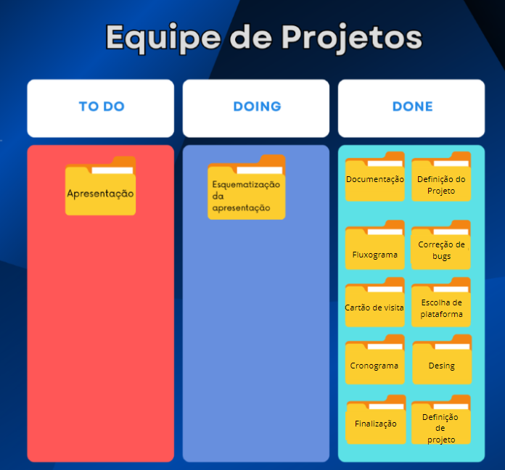

# **Diagrama Entidade Relacionamento (DER)**

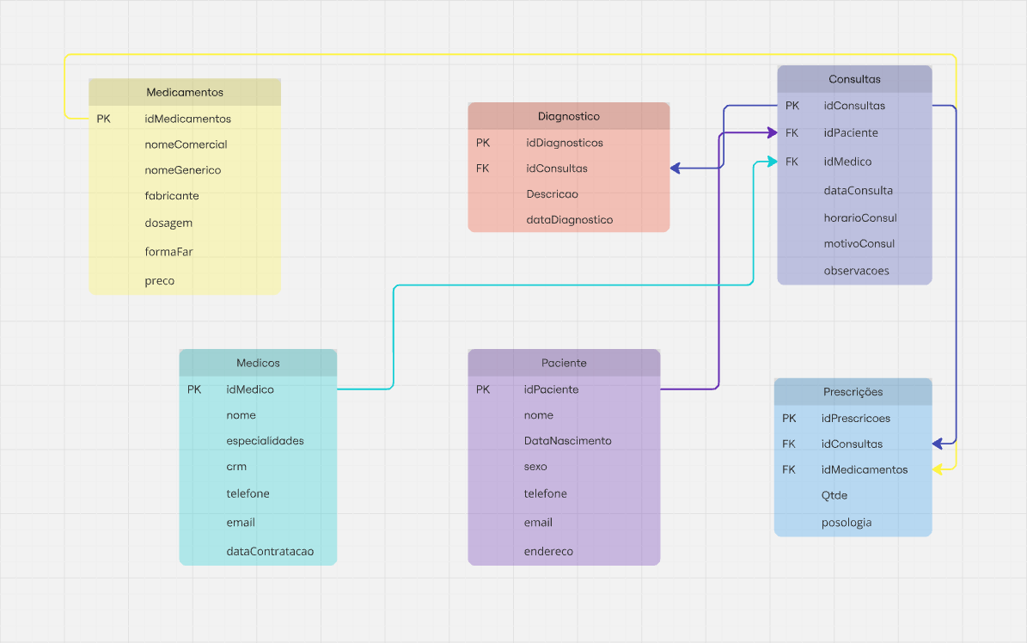

# Conclusão

# **REFERÊNCIAS BIBLIOGRÁFICAS**

<https://www.youtube.com/watch?v=EGmzAs1G0z0>

<https://www.youtube.com/watch?v=XCkd27GtZoM>

Arquivo anexado na tarefa: Dicas Importantes

Documento de orientação da atividade. Formação técnica e profissional. Acessado em: 25 de setembro de 2024.